雲端服務架構實務 - 期末分組作品企畫書

- 作品題目
OmniDrop - 雲端檔案交換與訪客上傳服務 (Cloud-based File Exchange Service)

組員名單
- 賴政宏 411630428
- 蕭博文 411630758
- 翁濬緯 411630337

動機
- 本架構用途
OmniDrop 是一套專為個人與小團隊設計的自架式檔案交換服務。核心特色在於「Dropzone」功能，允許管理員建立專屬的訪客上傳通道，讓外部協作者（如客戶、廠商）無須註冊帳號即可透過安全連結將檔案直接傳送至指定空間。此外，也提供具備密碼保護與到期設定的分享下載連結。
- 挑選理由
原本 OmniDrop 採用 Docker Compose 本地部署，在面對大量檔案傳輸或多位訪客同時上傳時，受限於單機硬體效能與儲存空間。透過 AWS 雲端服務，我們可以：
- 提升可靠性：利用 RDS 託管資料庫，確保中繼資料的安全與自動備份。
- 無限儲存空間：將檔案從本地目錄遷移至 S3，降低 EC2 磁碟負擔並節省成本。
- 高可用性：透過 ALB 進行流量分發，未來可輕易擴展為多執行個體架構。
- 安全性：將應用程式置於 VPC 私有子網路，僅透過 ALB 暴露服務，大幅強化資安。
- 所用 AWS服務名稱
- VPC (Virtual Private Cloud)：建立自定義網路環境，切分公有 (Public) 與私有 (Private) 子網路。
- EC2 (Elastic Compute Cloud)：執行 PHP 7.4 + Apache Web 伺服器，處理核心程式邏輯。
- RDS (Relational Database Service)：使用 MySQL 引擎存取使用者帳號、分享連結與檔案中繼資料。
- S3 (Simple Storage Service)：作為主要的檔案儲存後端，取代原本的 `storage/` 本地目錄。
- ALB (Application Load Balancer)：負責接收外部 HTTP/HTTPS 流量並轉發至 EC2。
- IAM (Identity and Access Management)：設定 EC2 Instance Role，確保 Web 伺服器能安全地存取 S3 儲存桶。
- 雲服務架構圖
  - 架構描述
- 網路環境 (VPC)：
- 公有子網路 (Public Subnet)：部署 Internet Gateway 與 ALB，作為外部流量入口。
- 私有子網路 (Private Subnet)：部署 EC2 執行個體與 RDS 資料庫，確保主機不直接暴露於公網。
- 流量路徑：使用者經由網際網路連接至ALB，ALB 根據監聽器規則將請求轉發至私有子網路中的 EC2。
- 資料儲存：
- EC2上的應用程式透過 PDO 連線至RDS (MySQL) 讀取配置。
- 當使用者上傳檔案時，EC2 呼叫 AWS SDK 將物件存入S3 Bucket。
- 下載檔案時，EC2 產生 S3 Pre-signed URL 或進行 Proxy 下載，確保 S3 權限不外流。
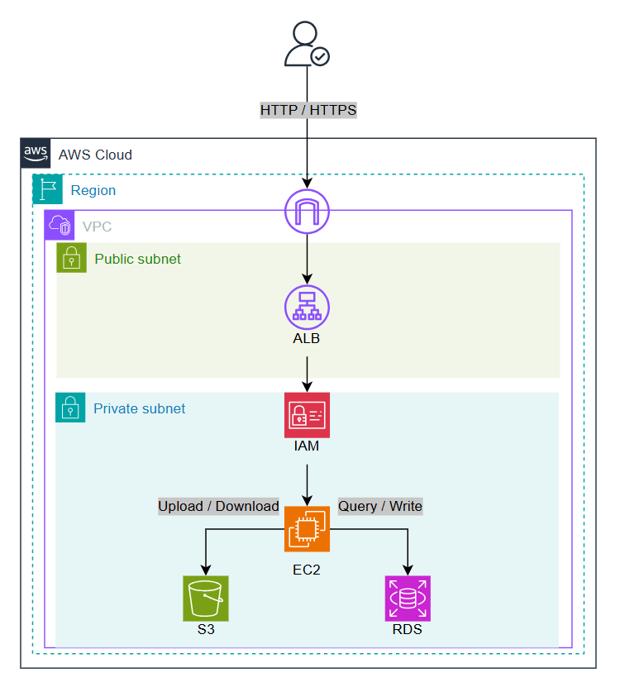
  - 雲架構示意圖

